

La explotación acuícola: criterios técnicos y normas vigentes

**Breve descripción:**

El componente formativo trata sobre la bioseguridad en acuicultura, destacando la elaboración de informes técnicos y planes de acción. Incluye la estructura, metodología y recomendaciones para la implementación de programas de bioseguridad, enfatizando la importancia de un plan de acción para asegurar la inocuidad alimentaria, la protección ambiental y la seguridad del personal en la explotación acuícola.

**Diciembre 2024**

Tabla de contenido

Introducción 1

1. Informe técnico 2

Estructura del informe 3

1.1. Presentación 3

Portada 3

Índice o tabla de contenido 4

Etapa y sitio donde se realizó 4

Alcance 6

Problema y justificación 6

1.2. Desarrollo, hallazgos y resultados 6

2. Plan de acción 9

Elaboración 9

Síntesis 14

Material complementario 15

Glosario 16

Referencias bibliográficas 17

Créditos 18

Introducción

El informe técnico es la fase final en la implementación de un programa de bioseguridad, desarrollado después de caracterizar, estructurar y verificar el proceso.

Este informe permite analizar a fondo el desempeño del programa, optimizar la gestión del recurso humano, y evaluar la eficiencia en el uso de equipos y maquinaria. Además, facilita la identificación de la necesidad de ajustar o crear nuevos planes para alcanzar los objetivos establecidos.

La elaboración del informe técnico es fundamental para garantizar la mejora continua del programa de bioseguridad. A través de este, se generan recomendaciones y ajustes que se transforman en un plan de acción, orientado a garantizar la inocuidad de los alimentos producidos, proteger el medio ambiente y asegurar las condiciones laborales del personal. El informe técnico, por tanto, se convierte en una herramienta esencial para la toma de decisiones estratégicas en el ámbito de la explotación acuícola.

# Informe técnico

Un **informe** es una explicación, ya sea oral o escrita, que describe las características y circunstancias de un evento o asunto. Se entiende como la acción y efecto de informar, y su propósito es **comunicar información precisa**, derivada de una investigación o un trabajo específico. Además de proporcionar datos, un informe puede incluir **sugerencias, recomendaciones o propuestas de mejora**.

**Informe** técnico: este tipo de informe es un documento escrito que detalla la **observación de una situación** al momento de llegar al sitio físico. En él, se presentan argumentos sobre lo que se ha realizado en un momento específico y en relación con un tema particular, dirigido a un público específico que necesita tomar decisiones basadas en la **información proporcionada**.

* **Uso en experimentos**

Los resultados obtenidos de un experimento se recopilan en informes técnicos.

* **Redacción**

Estos informes deben redactarse en tercera persona, evitando el uso de pronombres personales, y deben ser claros y sencillos para que cualquier persona pueda entender el contenido sin necesidad de ser experta en el tema.

Algunas características del informe técnico son las siguientes:

* Va directo al punto (breve y preciso).
* Incluye solo la información esencial.
* Emplea un lenguaje claro, sin redundancias.
* Presenta una estructura ordenada y bien organizada.
* Es de fácil lectura e incorpora ilustraciones y fotografías.

### Estructura del informe

La estructura del informe técnico es fundamental para asegurar su comprensión, permitiendo una interpretación clara y objetiva. Para ello, es necesario utilizar frases precisas y directas, siempre alineadas con los objetivos del informe. La extensión del informe debe estar entre 3 y 8 páginas, incluyendo imágenes y fotografías. El informe técnico se compone de las siguientes partes:

* Presentación
* Introducción
* Desarrollo/Hallazgos/Resultados
* Conclusiones y recomendaciones
* Anexos

## Presentación

La presentación está conformada por la portada y el índice o tabla de contenido.

### Portada

La portada es la primera página del documento y contiene los siguientes elementos:

* Título del informe (definido en función del objetivo del informe técnico).
* Nombre del autor o de los autores.
* Fecha de presentación.

La portada es el primer contacto del lector con el documento y debe incluir, de forma concisa, la información necesaria para que el propósito del texto quede claro y atractivo para el lector.

### Índice o tabla de contenido

* **Índice o tabla de contenido**

El índice enumera los títulos principales y los subtítulos, junto con la página en la que se encuentra cada uno de ellos. Esta parte del informe facilita al lector la localización de la información que busca.

* **Introducción**

La introducción ofrece una descripción breve de los contenidos del informe, con el objetivo de orientar al lector y brindarle un contexto inicial.

#### Antecedentes

Esta sección contextualiza al lector sobre el propósito del informe, abordando cuestiones como:

* ¿Qué hechos pretende esclarecer el informe?
* ¿Desde cuándo se presentan estos hechos?
* ¿Cómo se relacionan con la realidad?

### Etapa y sitio donde se realizó

El informe técnico debe especificar brevemente la etapa del proceso que aborda, el tema tratado y el lugar donde se realizó la investigación.

#### Objetivo general

El objetivo general establece el propósito principal del informe, guiando todo el proceso de investigación, estudio y análisis. Representa la meta final que se busca alcanzar.

#### Objetivos específicos

Los objetivos específicos detallan los pasos necesarios para alcanzar el objetivo general, actuando como etapas que conducen al logro de la meta principal. Además, orientan las acciones y asignan un porcentaje a cada paso para alcanzar el objetivo general de forma completa.

Para formular los objetivos específicos se debe considerar:

* Redactarlos usando verbos en infinitivo (ejemplo: definir).
* Ser claros y precisos.
* Ser medibles y verificables.
* Estar alineados con los elementos del problema.

Ejemplos de verbos en infinitivo:

* Hacer
* Estudiar
* Analizar
* Comparar
* Encontrar
* Indicar
* Señalar
* Descubrir
* Comprender
* Demostrar
* Resumir
* Proponer
* Exponer

Se recomienda que el informe técnico tenga un máximo de tres objetivos específicos para asegurar que estos no se confundan con metas.

### Alcance

El alcance define el ámbito del trabajo, es decir, el área de aplicación de la cual se obtuvo la información.

### Problema y justificación

En esta sección se exponen los motivos que llevan a investigar el tema específico, justificando su pertinencia, viabilidad y el tiempo estimado para su desarrollo.

## Desarrollo, hallazgos y resultados

Esta parte del informe técnico presenta las evidencias del análisis y la evaluación de la situación actual de la empresa. Se estructura en las siguientes fases:

1. **Metodología utilizada**

Se describe cómo se llevó a cabo el trabajo, incluyendo:

* Descripción del proyecto.
* Cronograma de actividades y recursos destinados a la investigación.
* Métodos de selección de la información.
* Técnicas empleadas para procesar e interpretar la información.

1. **Presentación de hallazgos y resultados**

La presentación de los resultados debe seguir un orden claro. Los títulos de los capítulos de esta sección deben coincidir con los objetivos específicos, sustentándose en los hallazgos y resultados obtenidos.

Para crear los títulos de los capítulos, se sugiere eliminar el verbo en infinitivo del objetivo específico y utilizar el resto del título. Las fotografías, gráficos, figuras y diagramas deben incluir numeración en la parte inferior, mientras que los cuadros deben ser numerados en la parte superior.

1. **Conclusiones**

Las conclusiones son una parte fundamental del informe; deben ser precisas y directas, presentando los resultados de manera ordenada. Se establecen conexiones entre los hallazgos, comprobando si se cumplió el objetivo general y si los objetivos específicos actuaron como pasos para alcanzarlo. Finalmente, los puntos concluyentes se redactan de forma seria, concisa y en el orden lógico del desarrollo del trabajo.

1. **Recomendaciones**

Las recomendaciones consisten en sugerencias proporcionadas por el técnico, con base en los resultados obtenidos. Estas orientan sobre posibles mejoras, reducción de riesgos y otros aspectos a tener en cuenta.

1. **Anexos**

Los anexos se colocan al final del informe y, aunque no siempre son necesarios, pueden constituir un complemento esencial.

**Objetivo del anexo**

El anexo complementa la información del informe, evitando alterar la secuencia lógica del contenido principal. Puede ser opcional para un lector común, pero resulta fundamental para un especialista en el tema.

# Plan de acción

Un plan de acción es la herramienta para concretar y asignar tareas, estableciendo plazos y estimando el uso de recursos. Se trata de un resumen de las acciones a llevar a cabo en tiempos específicos, con los recursos asignados, para alcanzar el objetivo de mejorar la productividad en la explotación acuícola.

### Elaboración

La creación del plan de acción es un proceso colaborativo que puede involucrar diversos departamentos y áreas. Es fundamental convocar al personal para su participación, a fin de cumplir con los objetivos establecidos.

Elementos del plan de acción:

* **Objetivo**: qué se desea lograr.
* **Cantidad y calidad**: cuánto se aspira a lograr.
* **Tiempo**: en qué plazo se desean alcanzar los objetivos.
* **Ubicación**: el lugar específico donde se implementará el plan.
* **Recursos**: personal y recursos financieros necesarios.
* **Indicadores de avance**: cómo identificar si se progresa hacia el objetivo.
* **Evaluación de resultados**: el mecanismo para determinar si se alcanzó el objetivo.

Es aconsejable diseñar no solo un plan de acción general, sino también planes de acción específicos por zonas o departamentos de la empresa para lograr los resultados deseados. Para elaborar un plan de acción, se debe empezar definiendo las acciones más amplias y luego desglosarlas en tareas más detalladas, sin olvidar considerar posibles restricciones, consecuencias y futuras mejoras. Se recomienda incluir los siguientes elementos en el diseño del plan de acción:

* Actividades
* Objetivo
* Tiempo
* Lugar
* Recursos
* Seguimiento
* Alcance del objetivo

Revisar el plan de acción periódicamente permite evaluar el progreso y ajustar cualquier aspecto que no esté funcionando adecuadamente. Al finalizar el plan de acción, se realiza un balance para verificar si se lograron los objetivos planteados desde el inicio.

En conclusión, un plan de acción detalla las acciones a realizar, asigna responsabilidades, define tiempos y recursos, y orienta a la organización hacia el logro de sus objetivos.

A continuación, se describirá con un ejemplo un informe de auditoría para certificar una empresa productora de semillas de camarón (nauplios y postlarvas).

1. **Título**

Informe de auditoría para la aprobación del establecimiento de producción de nauplios y postlarvas de camarón marino para exportar a Panamá.

1. **Índice**

Resumen

* Introducción
* Antecedentes
* Objetivo de la inspección de origen
* Objetivo general
* Objetivos específicos, entre otros.

1. **Antecedentes**

Ecuador es el principal productor de camarón marino de América, desarrollando más de 250.000 hectáreas de producción semi intensiva y unos 142 centros de producción larval. La camaronicultura en este país, al igual que en países del área, ha sufrido el efecto de enfermedades virales, principalmente el Síndrome de Taura (ST) y la enfermedad de las manchas blancas (WSS), con pérdidas socioeconómicas de gran magnitud.

1. **Objetivo general**

Obtener información in situ para el análisis de riesgo de la condición sanitaria del país y del establecimiento TEXCUMAR S.A.

1. **Objetivos específicos**

* Verificar la condición sanitaria de Ecuador y la equivalencia de sus normas zoosanitarias para el comercio internacional.
* Evaluar los probables riesgos a la salud humana y/o animal, con la exportación de nauplios o postlarvas hacia Panamá.

1. **Alcance**

Esta auditoría comprendió la verificación de la infraestructura del establecimiento respecto a la bioseguridad, revisión de la implementación de los protocolos de producción, bioseguridad, aplicación de buenas prácticas de producción acuícola, entre otras acciones.

1. **Metodología**

Se procedió con una reunión de coordinación del proceso de auditoría con el gerente y su equipo de trabajo, para luego pasar a la inspección de las instalaciones, funcionamiento, revisión de los registros (trazabilidad) y posteriormente una reunión con su personal técnico, para captar la información del formulario oficial de DINASA “Protocolo de Inspección Sanitaria Acuícola” I.P.3.1 (Anexo 2) y obtener la información necesaria para evaluar el riesgo sanitario, asociado a la importación.

1. **Verificación in situ**

En el establecimiento de maduración y de larvicultura, se revisó la documentación y se verificó in situ, paso a paso, la facilidad de cada estructura y la aplicación de los diferentes protocolos, buenas prácticas de producción y medidas de bioseguridad establecidas en sus procesos de producción de nauplios y postlarvas.

1. **Conclusiones**

* El establecimiento TEXCUMAR S.A. cumple con las normas sanitarias nacionales y mantiene un estatus sanitario satisfactorio.
* Como toda actividad productiva con organismos vivos, existe riesgo sanitario por la importación de estos en cualquiera de sus estados del ciclo de vida, lo cual hace necesario que se cumplan a cabalidad todas las normas internacionales zoosanitarias, al igual que a la llegada y estadía en Panamá.

1. **Anexo**

Tablas, figuras, esquemas.

Síntesis

A continuación, se presenta una síntesis de la temática estudiada en el componente formativo.

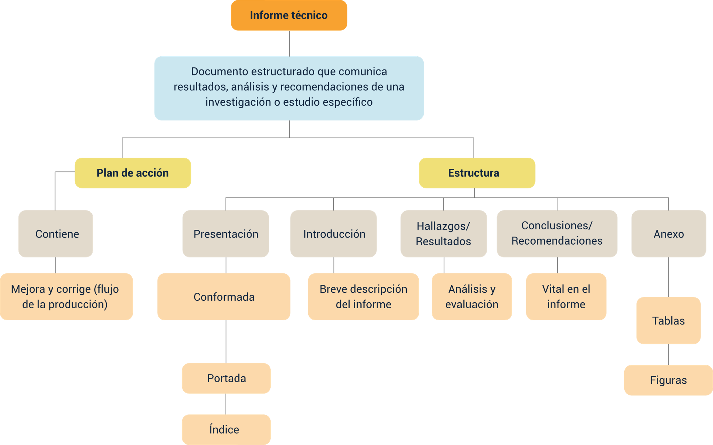

Material complementario

| Tema | Referencia | Tipo de material | Enlace del recurso |
| --- | --- | --- | --- |
| Informe técnico. | Digitalinvit. (2021). CÓMO HACER UN INFORME EN WORD REDACTAR UN INFORME CORRECTAMENTE EN 5 MINUTO. [Archivo de video] YouTube. | Video | <https://youtu.be/zy9hyWjf29w?si=PmhU-zq_HU-UbIPp> |
| Presentación. | LA PROFE MÓNICA. (2022). CÓMO HACER UN INFORME - pasos y sugerencias - Edutuber La profe Mónica. [Archivo de video] YouTube. | Video | <https://youtu.be/hHMV9wMXZrg?si=X8TWQA3OGUy_xX9b> |
| Desarrollo, hallazgos y resultados. | Udearroba. (2019). Hallazgos de investigación. [Archivo de video] YouTube. | Video | <https://youtu.be/M51uodqnqYI?si=fbmXEnHBSbBJHlvH> |
| Plan de acción. | Ecosistema de Recursos Educativos Digitales SENA. (2022). Plan de acción. [Archivo de video] YouTube. | Video | <https://youtu.be/eFJOKJMVsQs?si=0Lp0JtUQVIGd7Ho0> |

Glosario

**Análisis**: evaluación detallada de los datos recopilados durante la investigación.

**Anexo**: parte del informe que incluye material adicional como tablas y figuras.

**Conclusiones**: resumen de los resultados y recomendaciones basadas en el análisis realizado.

**Hallazgos**: resultados obtenidos a partir de un análisis o investigación.

**Informe técnico**: documento que comunica resultados, análisis y recomendaciones de una investigación específica.

**Introducción**: sección inicial del informe que describe el objetivo y contexto del estudio.

**Monitoreo**: proceso de seguimiento de los puntos críticos para mantenerlos bajo control.

**Normatividad**: conjunto de normas que rigen la realización y presentación del informe.

**Plan de acción**: estrategia para mejorar y corregir procesos en un informe técnico.

**Puntos críticos de control**: áreas donde se deben aplicar medidas para evitar riesgos y asegurar la calidad.

Referencias bibliográficas

Ministerio de Salud y Protección Social. (s. f.). ¿Qué es un plan de acción? <https://www.minsalud.gov.co/Documentos%20y%20Publicaciones/Plan%20de%20acci%C3%B3n.pdf>

Perdomo, G. (s. f.). Guía para elaboración de un informe técnico. <http://guillermoperdomo.blogspot.com.co>

Real Academia Española. (s. f.). Diccionario de la lengua española. <http://dle.rae.es/?id=SpXqUn9>

Créditos

| Nombre | Cargo | Centro de Formación y Regional |
| --- | --- | --- |
| Milady Tatiana Villamil Castellanos | Responsable del ecosistema | Dirección General |
| Olga Constanza Bermúdez Jaimes | Responsable de línea de producción | Centro de Servicios de Salud - Regional Antioquia |
| Frank Esquivel Acosta | Experto temático | Centro de Comercio y servicios - Regional Tolima |
| Paola Alexandra Moya Peralta | Evaluadora instruccional | Centro de Servicios de Salud - Regional Antioquia |
| Andrés Felipe Herrera Roldán | Diseñador de contenidos digitales | Centro de Servicios de Salud - Regional Antioquia |
| Edward Leonardo Pico Cabra | Desarrollador full stack | Centro de Servicios de Salud - Regional Antioquia |
| Jaime Hernán Tejada Llano | Validador de recursos educativos digitales | Centro de Servicios de Salud - Regional Antioquia |
| Margarita Marcela Medrano Gómez | Evaluador para contenidos inclusivos y accesibles | Centro de Servicios de Salud - Regional Antioquia |
| Daniel Ricardo Mutis Gómez | Evaluador para contenidos inclusivos y accesibles | Centro de Servicios de Salud - Regional Antioquia |